Løsningsforslag Eksamen vår 2018

Del 1 – Uten hjelpemidler + forslag poengfordeling

Oppgave 1 (1+2poeng )
Deriver funksjonene
- $f\left(x\right)=\cos{(πx-2)}$
$$f^{'}\left(x\right)=-πsin{(πx-2)}$$

- $g\left(x\right)=x⋅\sin{x} u=\sin{x},u^{'}=\cos{x}v=x,v^{'}=1$
$$g^{'}\left(x\right)=u^{'}⋅v+u⋅v^{'}=x⋅\cos{x}+\sin{x}⋅1=$$
$$=x⋅\cos{x}+\sin{x}$$

Oppgave 2 (1+1+2 poeng)
Bestem integralene
- $∫4x^{2}+3x dx$
$$=\frac{4}{3}x^{3}+\frac{3}{2}x^{2}+C$$

- $∫4x^{2}\ln{x}dx$
Bruker delvis integrasjon
$$u=\ln{x}⇒u^{'}=\frac{1}{x}$$
$$v^{'}=4x^{2}⇒v=\frac{4}{3}x^{3}$$
$$\int{u⋅v^{'}} dx=u⋅v-\int{u^{'}⋅v} dx$$
$$∫4x^{2}\ln{x}dx=\ln{x}⋅\frac{4}{3}x^{3}-\int{\frac{4}{3}x^{3}⋅\frac{1}{x}dx}=\ln{x}⋅\frac{4}{3}x^{3}-\int{\frac{4}{3}x^{2}dx}=\ln{x}⋅\frac{4}{3}x^{3}-\frac{4}{9}x^{3}+C$$

c)$\int_{0}^{\sqrt{12}}{ \frac{2x}{x^{2}+4}} dx$Bruker variabelskifte :$u=x^{2}+4, \frac{du}{dx}=2x , dx=\frac{du}{2x}$

$\int_{0}^{\sqrt{12}}{ \frac{2x}{x^{2}+4}} dx=\int_{4}^{16}{ \frac{2x}{u}}\frac{du}{2x}={\left[\ln{|u|}\right]}_{4}^{16}={\left[\ln{|x^{2}+4|}\right]}_{0}^{\sqrt{12}}=\ln\left|{\sqrt{12}}^{2}+4\right| -\ln\left|0-4\right|=\ln{16-\ln{4}}=\ln{\frac{16}{4}}=\ln{4}=2\ln{2}$
Her er det også mulig å sette inn sette 16 og 4 direkte inn for $\ln\left|u\right|$
Oppgave 3
I en aritmetisk rekke $a_{1}+a_{2}+a_{3}+a_{4}+…a_{n} er a_{2}=4 og a_{5}=13$
Bestem en eksplisitt formel for summen av rekka
$$I: a_{2}=a_{1}+d=4$$
$$II: a_{5}=a_{1}+4⋅d=13$$
$$II-I gir \left(a_{1}+4⋅d\right)-a_{1}+d=13-4$$
$$3d=9⇔d=3$$
$$d=3 i I gir a_{1}+3=4⇔a_{1}=1$$
$$S_{n}=\frac{\left(2a_{1}+d\left(n-1\right)\right)n}{2}=\frac{\left(2+3\left(n-1\right)\right)n}{2}=\frac{\left(3n-1\right)n}{2}=\frac{3n^{2}-n}{2}$$

Oppgave 4( 2+1 poeng)
Løs differensiallikningene
- $y^{'}=\left(\sin{x}\right)y^{2}$ , $y\left(π\right)=1$.
$$\frac{y^{'}}{y^{2}}=\left(\sin{x}\right)$$
$$∫\frac{dy}{y^{2}}=∫\left(\sin{x}\right)dx \\ -\frac{1}{y}=-\cos{x}+C$$
$$y=\frac{1}{\cos{x}+C}$$
b)
$1=\frac{1}{\cos{π}+C}$
$$C=1-\cos{π}=2$$
$$y=\frac{1}{\cos{x}+2}$$

Oppgave 5 (2+2 poeng)
En funksjon er gitt ved
$$f\left(x\right)=1-x^{2}$$
- Bestem arealet av flatestykket F som er begrenset av grafen til f, (x-aksen)
$f(x)$ vil være positiv i hele definisjonsmengden.
$$Finner skjæring først f\left(x\right)=0 , x=±1$$
$$A=\int_{-1}^{1}{1}-x^{2} dx={\left[x-\frac{1}{3}x^{3}\right]}_{-1}^{1}=\left(1-\frac{1}{3}\right)-\left(-1-\frac{1}{3}{\left(-1\right)}^{3}\right)=1-\frac{1}{3}-\left(-1+\frac{1}{3}\right)=\frac{4}{3}$$

- Finn volumet av figuren som framkommer ved å rotere flatestykket F 360° om x-aksen.
Omdreiningslegemet vil ha volumet gitt ved
$$V=π\int_{a}^{b}{f{\left(x\right)}^{2}}dx=π\int_{-1}^{1}{{\left(1-x^{2}\right)}^{2}} dx=π\int_{-1}^{1}{1-{2x}^{2}+x^{4}} dx=π{\left[x-{\frac{2}{3}x}^{3}+\frac{1}{5}x^{5}\right]}_{-1}^{1}=π\left(1-\frac{2}{3}+\frac{1}{5}\right)-π\left(-1+\frac{2}{3}-\frac{1}{5}\right)=\frac{16}{15}π$$
$$V=\frac{16}{15}π$$

Oppgave 6
$$f\left(x\right)=2\sin\left(\frac{π}{2}\left(x-1\right)\right) , x∈〈1,9〉$$
- Topppunkt f(x)=2 når $\sin\left(\frac{π}{2}\left(x-1\right)\right)=1$
$$\sin\left(\frac{π}{2}\left(x-1\right)\right)=1 \\ \frac{π}{2}\left(x-1\right)=\frac{π}{2}+n⋅2π$$
$$\frac{π}{2}x=\frac{π}{2}+\frac{π}{2}+n⋅2π$$
$$x=π⋅\frac{2}{π}+n⋅2π⋅\frac{2}{π}$$
$$x=2+n⋅4$$
$x∈〈1,9〉 gir$Topppunkt $\left(2,2\right) og \left(6,2\right)$
Bunnpunkt $f(x)= -2$ når $\sin\left(\frac{π}{2}\left(x-1\right)\right)=-1$
$$\sin\left(\frac{π}{2}\left(x-1\right)\right)=-1 \\ \frac{π}{2}\left(x-1\right)=-\frac{π}{2}+n⋅2π$$
$$\frac{π}{2}x=-\frac{π}{2}+\frac{π}{2}+n⋅2π$$
$$x=n⋅2π⋅\frac{2}{π}$$
$$x=n⋅4$$
Bunnpunkt $\left(4,-2\right),\left(8,-2\right)$

- $2\sin\left(\frac{π}{2}\left(x-1\right)\right)=0$
$$\sin\left(\frac{π}{2}\left(x-1\right)\right)=0$$
$$\frac{π}{2}\left(x-1\right)=n⋅π \left(snarvei=\right))$$
$$\frac{π}{2}x=\frac{π}{2}+n⋅π$$
$$x=1+n⋅2$$
Null punkt for$x=3 , x=5 , x=7$ (x=1 og x=9 er utenfor)
$$L=\{3,5,7\}$$
- 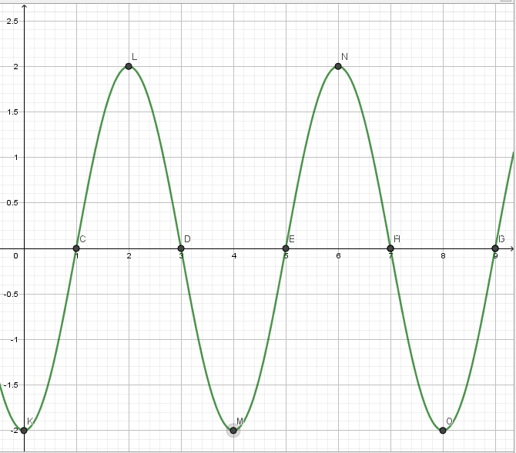
- $2\sin\left(\frac{π}{2}\left(x-1\right)\right)=\sqrt{3}$
$$\sin\left(\frac{π}{2}\left(x-1\right)\right)=\frac{\sqrt{3}}{2}$$
$$\frac{π}{2}\left(x-1\right)=\frac{π}{3}+n⋅2π ∨ \frac{π}{2}\left(x-1\right)=\frac{2π}{3}+n⋅2π$$
$$\frac{π}{2}x=\frac{π}{3}+\frac{π}{2}+n⋅2π ∨ \frac{π}{2}x=\frac{2π}{3}+\frac{π}{2}+n⋅2π$$
$$x=\frac{5π}{6}⋅\frac{2}{π}+n⋅2π⋅\frac{2}{π} ∨ x=\frac{7π}{6}⋅\frac{2}{π}+n⋅2π⋅\frac{2}{π}$$
$$x=\frac{5}{3}+4n ∨ x=\frac{7}{3}+4n$$
$$L=\left\{\frac{5}{3},\frac{7}{3},\frac{17}{3},\frac{19}{3}\right\}$$

Oppgave 7
En kuleflate er gitt ved $x^{2}-6x+y^{2}+4y+z^{2}-8z-20=0$
- Vis at kuleflaten har sentrum $S(3, -2,4)$ og bestem radius
Likningen for en kuleflate kan skrives som ${\left(x-x_{0}\right)}^{2}+{\left(y-y_{o}\right)}^{2}+{\left(z-z_{0}\right)}^{2}=r^{2}$
der $(x_{0},y_{0},z_{0})$ er sentrum i kula og r er radius.
Skriver likninga $x^{2}-6x+y^{2}+4y+z^{2}-8z-20=0$ ved hjelp av kvadrater:
$${\left(x-3\right)}^{2}+{\left(y+2\right)}^{2}+{\left(z-4\right)}^{2}=20+9+4+16$$
$${\left(x-3\right)}^{2}+{\left(y+2\right)}^{2}+{\left(z-4\right)}^{2}=7^{2}$$

Denne likningsformen viser at kula har sentrum i $S=(3, -2,4)$ og radius lik 7.

Et plan er gitt ved $6x-3y+2z-4=0$
- Bestem avstanden fra S til planet
$$h=\frac{\left|6⋅3-3⋅(-2)+2⋅4-4\right|}{\sqrt{6^{2}+{\left(-3\right)}^{2}+2^{2}}}=\frac{|18+6+8-4|}{\sqrt{49}}=\frac{28}{7}=4$$
Skjæringen mellom planet og kula lager en sirkel.

- Bestem arealet av sirkelen
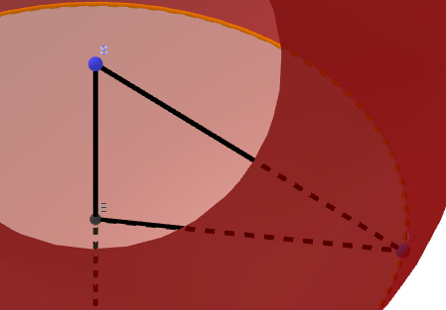
Vi kjenner radius i kula =7 og avstans fra S til plan =4
Bruker pytagoras for å finne radius i sirkelen
$$7^{2}-4^{2}=r^{2}=33$$
Arealet av sirkelen blir $A=πr^{2}=33π$

Oppgave 8
En uendelig geometrisk rekke er gitt ved $S\left(x\right)=1-2x+4x^{2}-8x^{3}+…..$
- Avgjør når rekka konvergerer.
Rekka konvergerer når :
$-1<k<1$ der k er$\frac{a_{n+1}}{a_{n}}=-2x$.
$$-1<-2x<1 gir -\frac{1}{2}<x<\frac{1}{2}$$
$$S\left(x\right)=\frac{1}{1-k}=\frac{1}{1+2x}$$
- For hvilke verdier av a har $S(x)=a$ løsning ?
$$S\left(x\right)=a gir \frac{1}{1+2x}=a , tar x<\frac{1}{2} først , S\left(\frac{1}{2}\right)=\frac{1}{2} SØker{mot uendelig når x→-\frac{1}{2} }\det{betyr at }$$
$$a∈〈\frac{1}{2},∞〉$$

Del 2 – Med hjelpemidler

Oppgave 1 (6 poeng)
Funksjonene til f og g er gitt ved
$$f\left(x\right)=-x^{2}+3x+3$$
$$g\left(x\right)=x^{2}+1$$

- Bruk graftegner til å tegne grafene til f og g i samme koordinatsystem
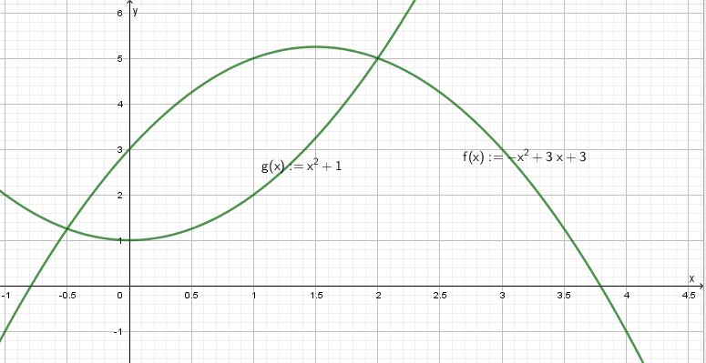
Grafene avgrenser et flatestykke A
- Bestem A med CAS
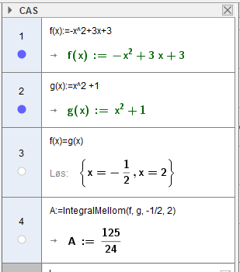
Arealet er $\frac{125}{24}$ linje 4 cas

Tyngdepunktet er gitt ved $\left(\frac{M}{A},\frac{N}{A}\right) der M og N er gitt ved$
$$M=\int_{a}^{b}{x(f(x)-g(x))dx}$$
$$M=\frac{1}{2}\int_{a}^{b}{{\left(f\left(x\right)\right)}^{2}-{\left(g\left(x\right)\right)}^{2}dx}$$
Der a og b er x- koordinatene til skjæringspunktene mellom f og g og $a<b$
- Bestem Koordinaten til T ved hjelp av CAS
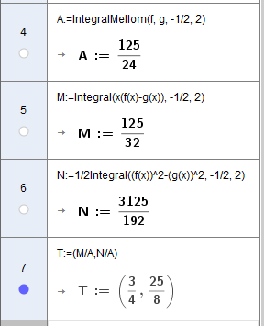

Oppgave 2 (6 poeng)
Gitt punktene $A(0,0,0)$ og $B\left(1,t+2,3t\right), C\left(0,4,t+1\right)og D(t-3,8,1)$
- Besten arealet av trekanten ABC
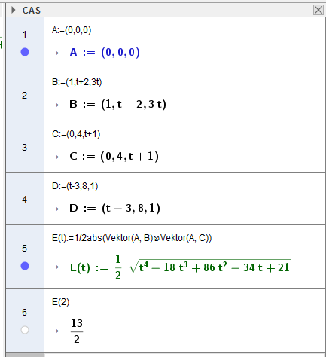
- Bruk CAS til å bestemme t slik at arealet til ABC blir 6

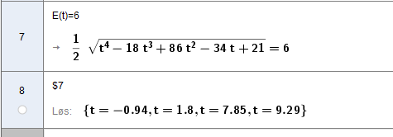
Arealet blir 6 for 4 ulike verdier av t Linje 8 CAS
- Bestem t slik at volumet av Pyramiden ABCD blir størst mulig
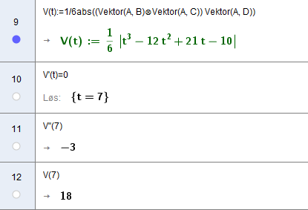
Største volum er 18. Cas linje 12. CAS 11 (7,18) er maks

Oppgave 3 (8 poeng)

I en by med 12000 innbyggere sprer det seg en smittsom sykdom. Det viser seg at vekstfarten i antall smittede personer til enhver tid er proporsjonal med antall personer som ennå ikke er smittet. Vi lar k være proporsjonaliteteskonstanten
- Sett opp en differensiallikning som beskriver antall smittede personer$y(t)$, der t er antall uker atter at sykdommen ble oppdaget.
$$y^{'}=k(12000-y)$$
- Vis at $y\left(t\right)=12000-11900e^{kt}$
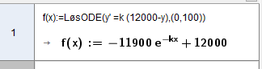
Etter 10 uker var 4000 personer smittet
- Bruk dette til å bestemme k.
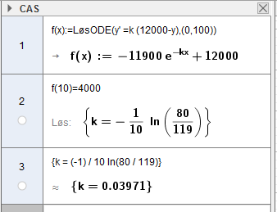

- På hvilket tidspunkt var halvparten av innbyggerne smittet?
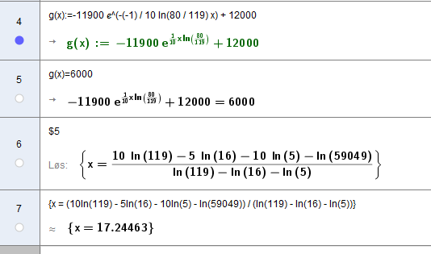
Halvparten av innbyggerne er smittet etter 17,24 uker (17 uker og 1,7 døgn )

Oppgave 4
Femkanttallene er gitt ved
$$P_{n+1}=P_{n}+3n+1 , P_{1}=1$$
- Vis ved induksjon at $P_{n}=\frac{3n^{2}-n}{2}$
$$P_{1}=\frac{3{⋅1}^{2}-1}{2}=\frac{2}{2}=1 OK$$

$$Skal få HS: P_{n+1}=\frac{3{\left(n+1\right)}^{2}-\left(n+1\right)}{2}=\frac{3n^{2}+6n+3-n-1}{2}=\frac{3n^{2}+5n+2}{2}$$
$$VS:P_{n+1}= P_{n}+3n+1=\frac{3n^{2}-n}{2}+3n+1$$
$$=\frac{3n^{2}-n}{2}+\frac{6n+2}{2}$$
$$=\frac{3n^{2}-n+6n+2}{2}$$
$$=\frac{3n^{2}+5n+2}{2}$$
$$VS=HS QED$$

- Figuren viser at $P_{n}=to summer til n-1 og en til n$

$$P_{n}=\frac{n(n-1)}{2}+\frac{n(n-1)}{2}+\frac{n\left(n+1\right)}{2}$$
$$P_{n}=\frac{n^{2}-n}{2}+\frac{n^{2}-n}{2}+\frac{n^{2}+n}{2}$$

$$P_{n}=n^{2}-n+\frac{n^{2}+n}{2}$$
$$P_{n}=\frac{{2n^{2}-2n+n}^{2}+n}{2}$$
$$P_{n}=\frac{3n^{2}-n}{2}$$

